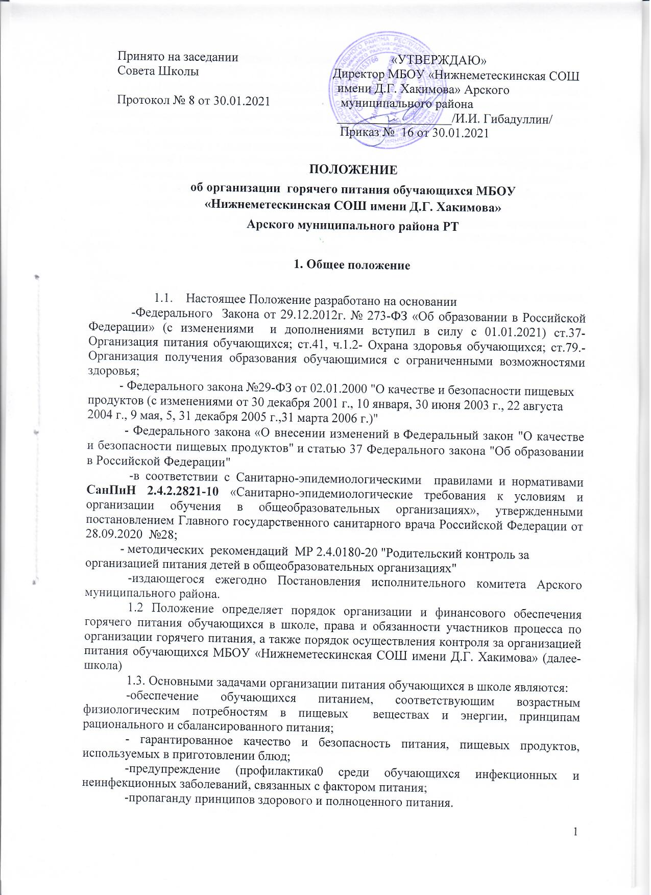2. Организация горячего питания обучающихся

2.1. Питание в школе организуется на основе разрабатываемого рациона питания и двенадцатидневного меню, разработанного в соответствии с рекомендуемой формой составления примерного меню и пищевой ценности приготовляемых блюд, а также меню-раскладок, содержащих количественные данные о рецептуре блюд.
2.2. Питание в школе организовано как за счёт средств местного бюджета, так и за счёт родителей (законных представителей). Сумма платежа для питания обучающихся за текущий месяц устанавливается дифференцированно, с учетом учебных дней в месяце.
2.3. В школе в соответствии с установленными требованиями СанПин должны быть созданы следующие условия для организации питания учащихся:
- предусмотрены производственные помещения для хранения, приготовления пищи, полностью оснащенные необходимым оборудованием (торгово-технологическим, холодильным, весоизмерительным), инвентарем;
- предусмотрены помещения для приема пищи, снабженные соответствующей мебелью;
- разработан и утвержден порядок питания учащихся (режим работы столовой, время перемен для принятия пищи, график питания учащихся).
2.4. Администрация школы обеспечивает принятие организационно управленческих решений, направленных на обеспечение горячим питанием обучающихся, принципов и санитарно-гигиенических основ здорового питания, ведение консультационной и разъяснительной работы с родителями (законными представителями) учащихся.
2.5.1. Для обучающихся 1-4 классов предусматривается бесплатное одноразовое горячее питание за счет ассигнований регионального бюджета.
2.5.2. Для обучающихся 5-11 классов предусматривается горячее питание за счет родительских взносов и ассигнований регионального бюджета.
2.6. Для обучающихся, находящихся в группах продленного дня, предусматривается дополнительное горячее питание за счет средств родителей и субсидирования муниципалитета.
2.7. Дети с ограниченными возможностями здоровья, для которых общеобразовательные программы реализуются на дому, получают по согласованию с родителями (законными представителями) ежемесячно продукты питания, исходя из установленной стоимости питания в данный период. (Приложение 1)
2.8. Бесплатное питание организуется в школе для обучающихся следующей категории:
- детей из семей, воспитывающих четыре и более несовершеннолетних детей,
- детей-сирот,
- детей, оставшихся без попечения родителей,
- детей с ОВЗ.
2.9. Бесплатное питание осуществляется за счет средств муниципальной субвенции в дни занятий на основании заявлений, рассматриваемых Советом школы, и решения о предоставлении либо об отказе бесплатного горячего питания. Компенсация за пропущенные обучающимся дни учебных занятий не осуществляется.
2.10. Родители направляют в Совет школы заявления о предоставлении мер социальной поддержки два раза в год по форме согласно Приложению 2 настоящего положения в срок до 30 августа и 11 января. Список обучающихся на предоставление бесплатного горячего питания утверждается директором школы дважды в год: с 5 по 12 января и с 25 августа по 2 сентября.
2.11. Организацию питания в школе осуществляет ответственный за организацию питания, назначаемый приказом директора на текущий учебный год.

3. Порядок организации горячего питания в школе.

3.1. Ежедневно в обеденном зале вывешивается меню, утвержденное директором школы, в котором указываются названия блюд, их объем (выход в граммах), стоимость, контрольные блюда.
3.2. Столовая школы осуществляет производственную деятельность в полном объеме в течение 6 дней с понедельника по субботу включительно в режиме работы школы.
3.3. Часы приема пищи устанавливаются в соответствии с графиком приема пищи, утвержденным директором школы.
3.4. Для поддержания порядка столовой организуется дежурство учителей и обучающихся (на основании заявления-согласия родителей о привлечении к труду, не предусмотренному образовательной программой).
3.5. Проверку качества пищи, соблюдение рецептур и технологических режимов осуществляет бракеражная комиссия, утвержденная приказом директора школы. Результаты проверки заносятся в бракеражный журнал.
3.6. В компетенцию директора школы входит:
- комплектование школьной столовой квалифицированными кадрами;
- контроль за производственной базой пищеблока школьной столовой и своевременной организацией ремонта технологического и холодильного оборудования;
- контроль за соблюдением требований СанПиН;
- обеспечение прохождения медицинских профилактических осмотров работниками пищеблока и обучение персонала санитарному минимуму в соответствии с установленными сроками.
-обеспечение школьной столовой достаточным количеством посуды, специальной одеждой, санитарно-гигиеническими средствами, кухонным, разделочным оборудованием и уборочным инвентарем;
- контроль за соблюдением санитарно-гигиенических требований к условиям и организации питания;
3.7. В компетенцию ответственного за питание обучающихся входит:
- проведение рабочих совещаний и консультаций с педагогическими работниками по вопросам организации питания;
- контроль за исполнением графика питания, правил поведения обучающихся в столовой;
- предоставление информации о ежемесячной требуемой сумме членам родительского комитета, ответственных за сбор наличных платежей от родителей (законных представителей) для питания обучающихся класса.
- контроль за охватом питания обучающихся по школе- предоставление 2 раза в год (2 сентября и 12 января) списка обучающихся для предоставления социальной поддержки, согласованного с сектором по опеке и попечительству исполнительного комитета Арского муниципального района и подписанного директором школы и главой муниципального образования специалисту, ответственному за организацию горячего питания МУ
«Управление образования» исполнительного комитета Арского муниципального района согласно Приложению 3;
- предоставление 2 раза в год (2 сентября и 12 января) информации о количестве обучающихся для предоставления социальной поддержки и о ежемесячной требуемой сумме в центральную бухгалтерию МУ «Управление образования» исполнительного комитета Арского муниципального района согласно Приложению 4.
3.8. В компетенцию классного руководителя входит:
- разъяснительная и просветительская работа с обучающимися и родителями (законными представителями) о правильном питании;
- ответственность за организацию питания обучающихся класса;
- учет фактического количества обучающихся и ежедневное предоставление в столовую информации о количестве питающихся детей;
- предоставление 2 раза в год списка обучающихся для предоставления социальной поддержки педагогу, ответственному за питание обучающихся в школе.
3.9. В компетенцию родителей (законных представителей) входит:
- ежемесячное внесение платы наличными денежными средствами члену родительского комитета, ответственного за сбор наличных платежей от родителей (законных представителей) для питания обучающихся класса;
- ежемесячная передача собранных наличных платежей от родителей (законных представителей) для питания обучающихся класса в централизованную бухгалтерию МУ «Управления образования» АМ РТ.

4. Организация родительского контроля.

4.1. Решение вопросов качественного и здорового питания обучающихся, пропаганды основ здорового питания осуществляется при взаимодействии с общешкольным родительским комитетом.
4.2. При проведении родительского контроля за организацией питания детей могут быть оценены:
- соответствие реализуемых блюд утвержденному меню;
- санитарно-техническое содержание обеденного зала (помещения для приема пищи), состояние обеденной мебели, столовой посуды, наличие салфеток и т.п.;
- условия соблюдения правил личной гигиены обучающимися;
- наличие и состояние санитарной одежды у сотрудников, осуществляющих раздачу готовых блюд;
- объем и вид пищевых отходов после приема пищи;
- наличие лабораторно-инструментальных исследований качества и безопасности поступающей пищевой продукции и готовых блюд;
- вкусовые предпочтения детей, удовлетворенность ассортиментом и качеством потребляемых блюд по результатам выборочного опроса детей с согласия их родителей или иных законных представителей;
- информирование родителей и детей о здоровом питании.
4.3. Организация родительского контроля организации и качества питания обучающихся может осуществляться в форме анкетирования родителей и детей и участии в работе общешкольной комиссии.
Итоги проверок обсуждаются на общеродительских собраниях или Совете школы и могут явиться основанием для обращений в адрес администрации школы, ее учредителя, органов контроля (надзора).

Приложение 1

Директору МБОУ «Нижнеметескинская СОШ
имени Д.Г. Хакимова»
Гибадуллину И.И.
от ,
ФИО родителя (законного представителя), проживающего по адресу:

т ел.

Заявление об обеспечении наборами продуктов питания в виде сухого пайка Руководствуясь пунктом 7 статьи 79 Федерального закона от 29.12.2012
№ 273-ФЗ «Об образовании в Российской Федерации» прошу обеспечивать моего ребенка набором продуктов питания в виде сухого пайка,
ФИО ребенка, дата рождения, обучающемуся (обучающейся) _ класса, осваивающего основную общеобразовательную программу на дому (адаптированную основную общеобразовательную программу на дому) согласно заключению психолого-медико- педагогической комиссии, с (указать период).

К заявлению прилагаю следующие документы:
копию заключения психолого-медико-педагогической комиссии; копию медицинского заключения с рекомендацией обучения на дому.
В случае изменения оснований для предоставления бесплатного питания обязуюсь незамедлительно письменно информировать руководство школы.
С условиями обеспечения набором продуктов питания и перечнем, входящим в его состав, ознакомлен.
«__»_ 20 г. / /
подпись расшифровка

Приложение 2

В комиссию по организации питания
МБОУ “Нижнеметескинская СОШ имени
Д.Г. Хакимова Арского муниципального района РТ
от _________________________________________
проживающего (-ей) по адресу:
____________________________________________
____________________________________________

Заявление.
Прошу предоставить моему сыну (дочери) ___________________________________________
_______________________________________________________учащемуся (-щейся) _____ класса, бесплатное питание.

Среднедушевой доход на члена семьи составляет __________________ руб.
Дополнительно сообщаю___________________________________________________________
____________________________________________________________________________________
Состав семьи (указать только детей)
№ | ФИО детей | Дата рождения | Место учёбы, класс | ФИО родителей, место работы, должность

___________________ _______________
дата подпись

Приложение 3

Список учащихся Нижнеметескинской средней школы имени Д.Г.Хакимова для предоставления бесплатного горячего питания .

№ семьи | Ф.И.О школьников из многодетной семьи, КОТОРЫЕ ОБУЧАЮТСЯ В ШКОЛЕ (4 ребёнка и более, дети - сироты) | Ф.И.О детей всех детей в семье (4 ребёнка и более) | Дата рождения детей | Класс | ШКОЛА | Домашний адрес | ФИО родителей, место работы
 | ИТОГО:

Комиссия в составе:
1._______________________________
2.________________________________.
3.________________________________
4.Руководитель общеобразовательного учреждения подпись
5.Глава муниципального образования (сель сов.) подпись

Приложение 4
Информация о количестве учащихся для организации бесплатного питания и о ежемесячной требуемой сумме по Нижнеметескиской средней школе имени Д.Г.Хакимова на _____ полугодие ___________ учебного года

Школа | Количество учащихся из многодетных семей, в составе которых 4 и более детей (по школе) | Кол-во детей сирот и детей, оставшихся без попечения родителей | Всего по школе (ко-во детей, треб. доп.средства) | Средняя стоимость питания по школе | Ежемесячная требуемая сумма на всех детей (по школе)

Педагог, ответственный за организацию питания ________________________________
Руководитель школы ________________________________

Дата:



